Технологическая карта урока
Автор -разработчик: Чурилова Любовь Васильевна
Образовательная организация: Чащинский филиал МБОУ Мучкапская СОШ
Предмет: Биология
Класс: 7
Тема урока: Размножение и цикл развития папоротникообразных. Значение папоротникообразных в природе и жизни человека
Тип урока: Комбинированный урок.
Планируемые результаты обучения:
Предметные: Выявление существенных признаков растений отделов: Папоротниковидные, Хвощевидные, Плауновидные. Описание многообразия папоротникообразных. Выявление особенностей размножения и циклов развития у папоротникообразных. Обоснование роли папоротников, хвощей, плаунов в природе и жизни человека. различать и описывать живые и гербарные экземпляры растений, части растений по изображениям, схемам, моделям, муляжам, рельефным таблицам,

Метапредметные:
Регулятивные: ориентироваться в различных подходах принятия решений (индивидуальное, принятие решения в паре, оценивать соответствие результата цели и условиям;
Познавательные: самостоятельно выбирать способ решения учебной биологической задачи. применять различные методы, инструменты и запросы при поиске и отборе биологической информации или данных из источников с учётом предложенной учебной биологической задачи;
выбирать, анализировать, систематизировать и интерпретировать биологическую информацию различных видов и форм представления;

Коммуникативные:
выражать себя (свою точку зрения) в устных и письменных текстах; понимать намерения других, проявлять уважительное отношение к собеседнику и в корректной форме формулировать свои возражения; сопоставлять свои суждения с суждениями других участников диалога, обнаруживать различие и сходство позиций;
Личностные: понимание роли биологии в формировании эстетической культуры личности;
сформировать навык рефлексии, управление собственным эмоциональным состоянием;
развитие научной любознательности, интереса к биологической науке, навыков исследовательской деятельности;

Основные виды деятельности обучающихся: Выполнение заданий по разграничению понятий. Просмотр учебных фильмов.
Анализ таблиц, схем.

- Основное содержание: Размножение папоротникообразных. Знакомство с жизненным циклом на примере щитовника мужского.
- Разнообразие и экология папоротникообразных. Значение папоротникообразных в природе и жизни человека. Рассмотрение роли этих растений в медицине, круговороте веществ и энергии в природе, а также их значения как среды обитания и пищи для беспозвоночных животных.

Используемые технологии, методы, приемы: системно-деятельный подход, функциональная естественно-научная
грамотность , элементы метода критического мышления, беседа, опрос,

Используемые ресурсы: презентация, колонки, ноутбук, микроскоп, микропрепарат, раздаточный гербарный материал папоротника, карточки- задания, чек лист, рабочие тетради .

№ п/п | Дидактическая структура урока | Деятельность учителя | Деятельность обучающихся/  Описание заданий | Формы организации деятельности обучающихся | Система оценивания | Информационно-образовательные ресурсы
1 | Мотивационно-целевой  (1-2 мин) | 1. Организационный момент.  Здравствуйте ребята! Все ли готовы к уроку?  Посмотрите друг на друга, улыбнитесь. Пусть хорошее настроение не покидает вас в течении всего урока. Будьте внимательны при выполнении заданий, помогайте друг другу, тогда и урок наш пройдет результативно и познавательно. | Приветствуют учителя. | Индивидуальная | Устный ответ | ФГИС Моя Школа  https://lesson.academy-content.myschool.edu.ru/06/07
2 | Этап актуализации знаний  (5-10 мин) | Прослушаем Легенда о папоротнике  . Игорь Апрельский  Расцветают в ночь Купала, небывалой красоты,  Как огни багряно-алы, чародейные цветы...  Чащи, заросли лесные обступили их гурьбой,  Караулят злые силы вместе с Бабою-Ягой...  Если счастье не ласкало никогда -- иди туда:  Ровно в полночь на Купалу расцветет цветок-звезда.  Только знай, что злая сила и хитра и велика, --  Ждет удaлого могила из-за приворот-цветка...  Если страх душе неведом, на смекалку тароват, --  Рви его: пойдешь к победам, будешь счастлив и богат!  Такова легенда. Легенда вдохновила Н. В. Гоголя на создание повести «Вечер накануне Ивана Купала», в которой главный герой Петро увидел цветение папоротника.  Почему же никому так и не посчастливилось отыскать цветок папоротника? Как размножается папоротник? | Интересуются , возможно ли существование цветка папоротника на самом деле.  Выделяют проблему
 |  | Пишем тему ; Размножение и цикл развития папоротникообразных.  Папоротники очень красивые растения , они вдохновили великих художников И.И Шишкина и И.И. Левитана на создание таких картин: Папоротники в лесу и Папоротники в бору.  Папоротник на картинах великих художников  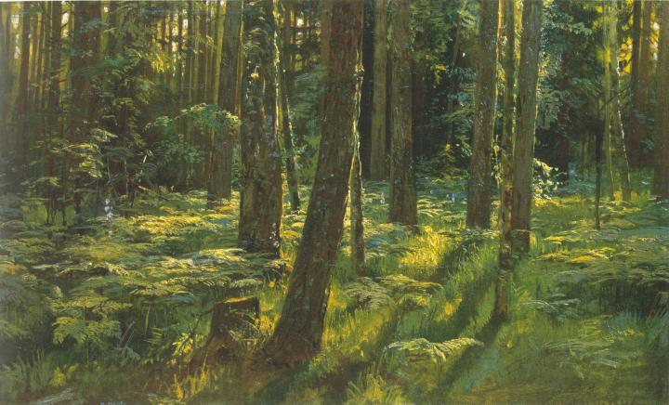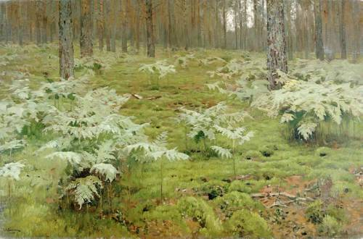  И.И. Шишкин И.И.Левитан  Назвать части папоротника.  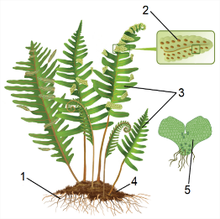  «Узнай героя по портрету»  Задание 1  Выделение признаков биологических объектов  Задание 2  Проведение таксономического описания растений  Мозговой штурм.  Как называется лист папоротника? Вайя  Растение на котором находятся споры? Спорофит  Половые клетки — это? Гаметы  Женские гаметы? Яйцеклетка  Мужская гамета? Сперматозоид  Растение с гаметами ? Гаметофит  Что такое зигота ? Оплодотворенная яйцеклетка.  Что такое сорус? Лист со спорангиями  Женский орган в котором находится яйцеклетка? Архегоний  Мужской орган содержащий сперматозоиды? Антеридий.  Процесс оплодотворение это? Слияние яйцеклетки и сперматозоида. | Распознают растения, отвечают на вопросы учителя  Выполняют задания  Отвечают на вопросы | Индивидуальная | Устный ответ  Письменная работа.  Устный ответ | ФГИС Моя Школа  https://lesson.academy-content.myschool.edu.ru/06/07  https://bio7-vpr.sdamgia.ru/
3 | Этап освоения нового знания | Учитель выводит на экран обучающий видеоролик «Размножение папоротникообразных». Демонстрирует его с дикторским текстом, и дает собственное объяснение. Отключив голос диктора просит обучающихся повторить текст.  МИКРОСКОП. Рассмотрим заросток.  Работа по учебнику -изучение схемы  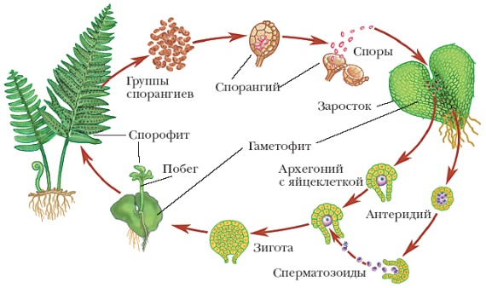  Сравнение схем на рисунке и в учебнике.  Ученики открывают учебник на стр 35 рисунок 21  Физкульт-минутка  Руки подняли и покачали- это деревья в лесу.  Вниз опустили , кисти встряхнули – ветер сбивает росу.  В стороны руки , плавно помашем – это к нам птицы летят.  Как они сядут , тоже покажем – крылья сложили назад. | Ребята устно пересказы  вают видеоролик.  Работают с текстом учебника | Работа в парах | Устный ответ | https://rutube.ru/video/5247d6c5635f190fd6f748022e479ad6/
4 | Этап самоконтроля | Предлагает учащимся выполнить виртуальную лабораторную работу «Цикл развития папоротникообразных».  ФГИС Моя Школа  Создание краткой схемы  спора-заросток-яйцеклетка зигота побег взрослый  сперматозоид папоротник  Для закрепления выполняют Задание № 3 и Задание № 4 | Выполняют Виртуальную лабораторию - | Работа в группах  Письменный ответ |  | https://lesson.academy-content.myschool.edu.ru/lesson/4880d293-779d-494a-9166-492caf8a0724?backUrl=%2F06%2F07  https://bio7-vpr.sdamgia.ru/
5 | Этап рефлексии учебной деятельности | Просмотр видеоролика «Значение папоротникообразных в природе и жизни человека»  ФГИС Моя Школа  Работают с чек листом. | Смотрят фильм , получают новую информацию. |  | Самопро  верка и самоконт  роль. | https://lesson.academy-content.myschool.edu.ru/lesson/4880d293-779d-494a-9166-492caf8a0724?backUrl=%2F06%2F07
6. | Домашнее задание | Параграф № 7 . Ответить на поставленные в конце параграфа вопросы | Изучить параграф по теме.

